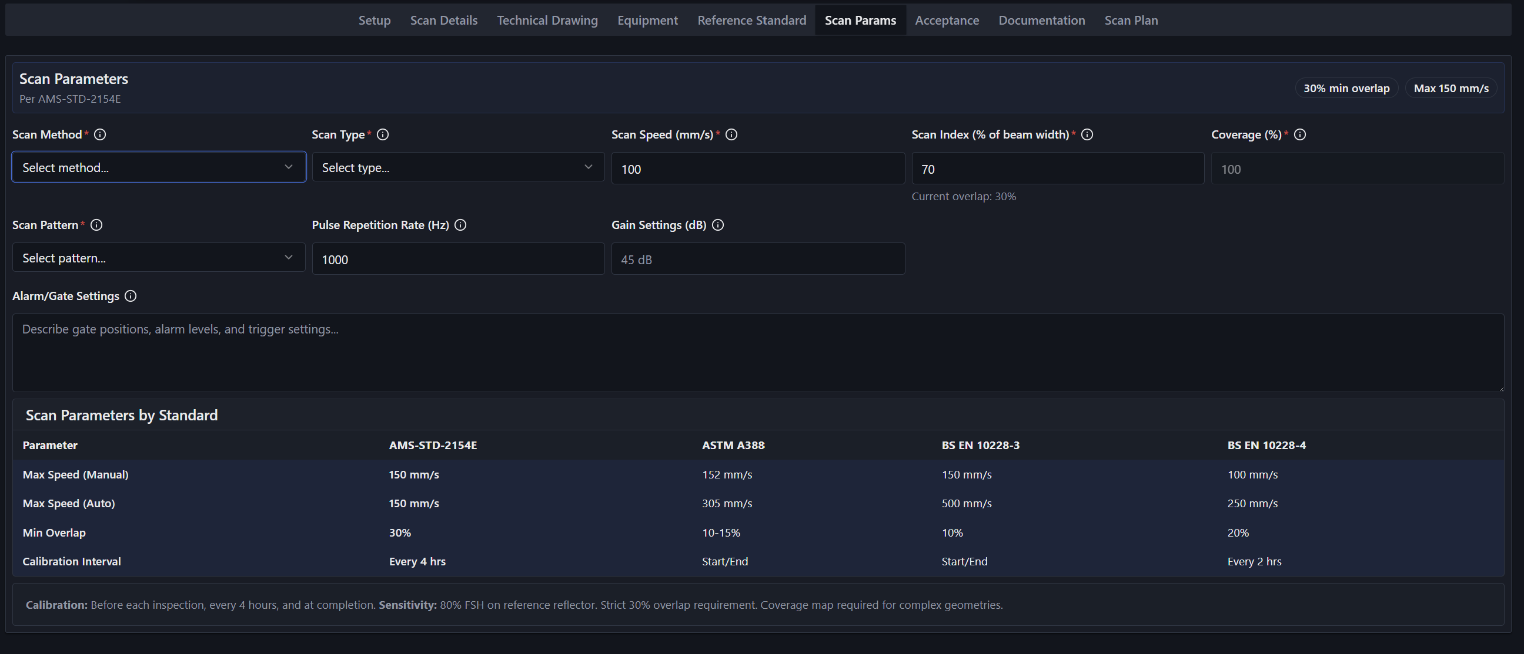
- הזז את הלשונית הזו אחרי ה SETUP
- ב SCAN METHOD תכניס לחצנים לאפשרות בחירה של יותר השיטה אחת ותשאיר שם רק שניים (IMMERSION \ CONTACT )
- הוסף טאב שנקרא טכניקה (אחרי ה SCAN METHOD ) ושם תכניס מס' אפשרויות בחירה (PHASED ARRAY\SPUIRT\BUBBLER\CONVERSUNAL

